**Київський національний університет імені Тараса Шевченка**

Лабораторна робота №1

#### Дослідження руху течії навколо острова з фіксованою границею. Побудова розподілів тиску та потенціалу течії

Виконав:

студент групи ПМ-2

факультету кібернетики

Манзюк Максим

Київ 2016

## Зміст

Зміст 2

Опис процесу 3

Постановка задачі 3

Математична модель 3

Чисельний алгоритм 4

Зауваження: 5

Комп’ютерне моделювання 5

Висновки 8

## Опис процесу

В лабораторній роботі досліджується процес обтікання течією перешкоди. Процес відбувається в площині (2D-моделювання).

Перешкода є нерухомою, непроникною. Має фіксований заданий контур.

Течія є циркулярною, розривною, потенційною.

# Постановка задачі

Дослідити рух і обтікання течії навколо перешкоди, що має форму подібну до “И”. Побудувати зображення розподілу тиску, потенціалу та ліній течії на області.

## Математична модель

Течія - потенційна, тому існує потенціал течії.

такий що швидкість течії:

Розглянемо задачу знаходження потенціалу :

1. 
2. 
3. 
4. 

Для розв’язання такої задачі використовуються аналітичні функції

Функція пов’язані умовами Коші-Рімана.

тут - потенціал течії, - функція що задає лінії течії.

В лабораторній работі потрібно побудувати:

## Чисельний алгоритм

Чисельний розв’язок задач будується за допомогою методу дискретних особливостей. Розіб’ємо контур на частини за допомогою М точок (дискретних особливостей):



В середені кожного відрізка утворюємо точку колокації. І для кожної такої точки будуємо нормаль при обході від 1 до М - 1 точки.

Будемо шукати потенціал у наступному вигляді:



де відповідні функції визначаються наступним чином:



значення швидкості обчислюжться за формулами:



де v є вектором



Знаючи швидкість в певній точці, значення тиску в цій точці можна обчислити за формулою



А функції що породжають лінії течії будемо шукати у вигляді:



тут дельта є половиною відстані між двома сусідніми точками(радіусом околу точки дискретної особливости).

Таким чином, чисельний розв’язок задачі зводиться до знаходження вектору G. Які є розв’язком настопної системи

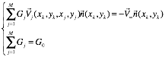

Також враховуючи, що формула має розриви у своїй функції то порахуємо її аналог у вигляді



## Зауваження:

Оскільки задача є безрозмірною, покладемо модуль вектора швидості на нескінченності рівним 1, а також розмір основного габариту перешкоди рівним 1. Тоді вектор швидкості на нескінченности обчислюється через sin/cos кута нахилу течії що задається.

## Комп’ютерне моделювання

Нижче наведені результати роботи програмного комплексу для моделювання процесу поставленої задачі.

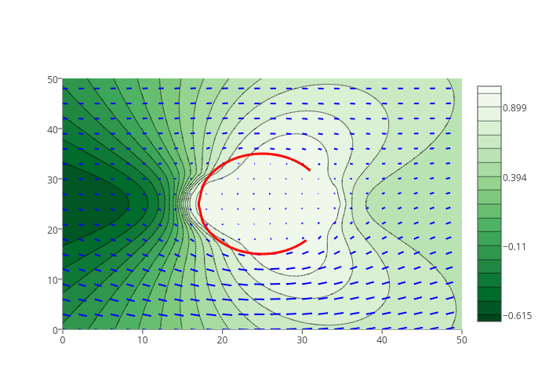 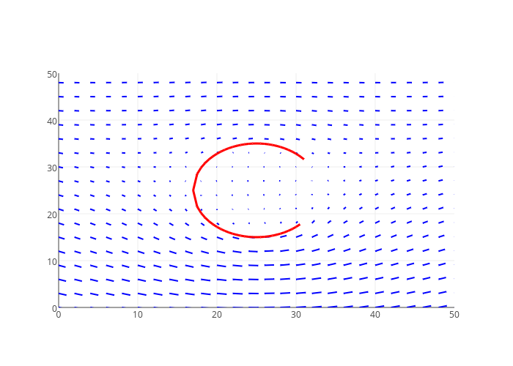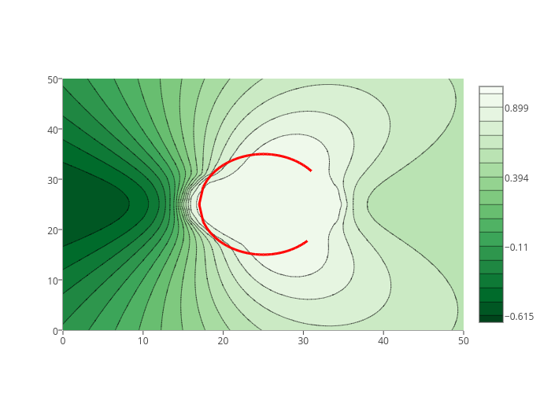

## Висновки

В результаті проведеної роботи було змодельовано рух навколо перешкоди, що має форму літери “С”. Отримані графічні результати повністю співпадають з природними очікуваннями, що базуються на життєвому досвіді спостерігання руху рідинних течій навколо різних перешкод.

Чисельний метод дискретних особливостей, що був застосований для розв’язку поставленої задачі є досить ефективним, оскільки є достатньо швидким та дає достатньо точне наближення шуканих значень навіть при малих кількостях розбитті.